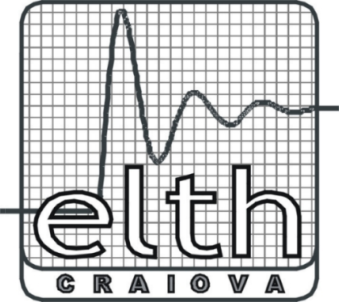

ROMÄNIA
MINISTERUL EDUCAÞIEI §I CERCETÁRII

UNIVERSITATEA DIN CRAIOVA

FACULTATEA DE ELECTROTEHNICA

Bdul. Decebal, nr.107, tel/fax: 40.251.43.64.47
e-mail : decanat@elth.ucv.ro

